**国家奖学金系统操作指引：**

**步骤一**：登录研究生学位与教育信息管理系统（http://219.222.48.48/），打开“我的研工”，点击“科研项目申报”，点击“新增记录”。

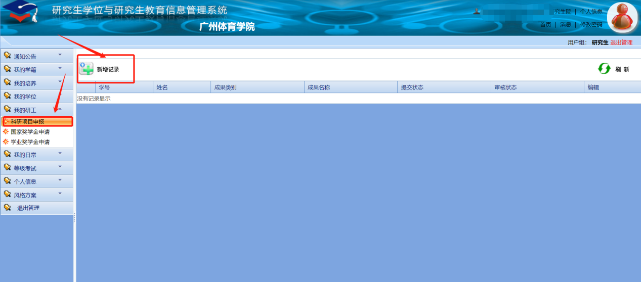

**步骤二：**在新增记录中选择“研究生学术成果信息”，根据自身情况进行填写。

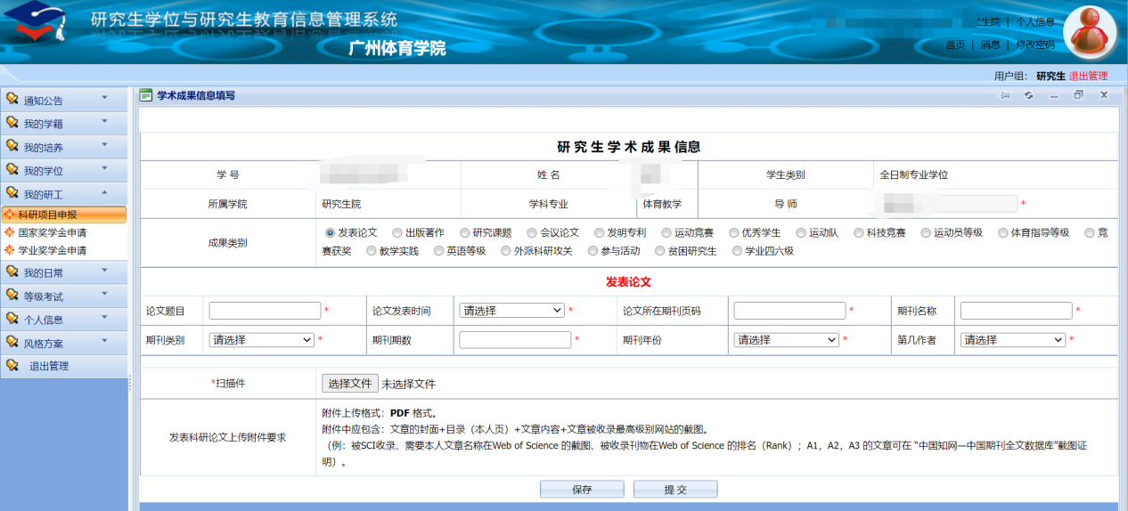

**步骤三**：点击“国家奖学金申请”，找到2022年度国家奖学金一栏，点击“申请”。

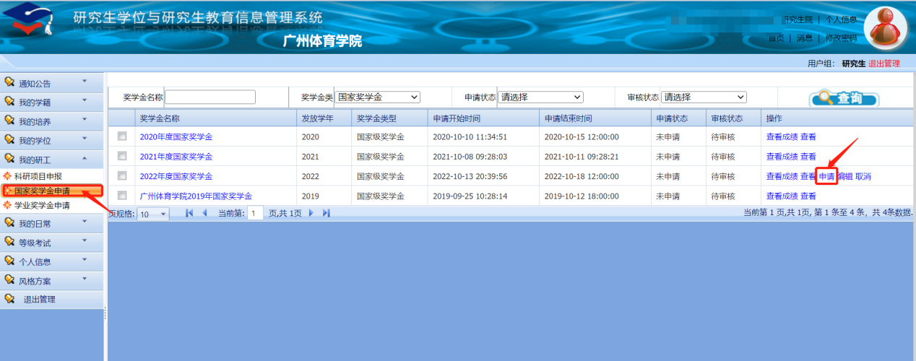

**步骤四：**点击“添加科研项目”

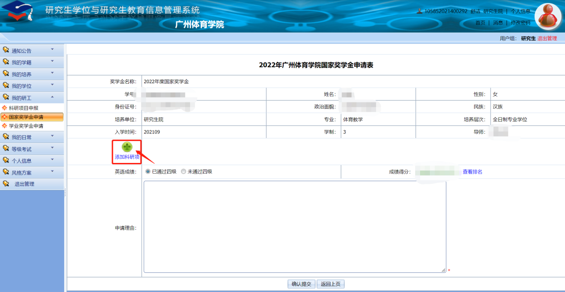

**步骤五**：填写“申请理由”，点击“确认提交”，为方便审核，在“申请理由”内填写需提醒审核人员的注意事项。如：

（1）某项比赛名录内没有，需参考同级别的xx比赛认定；

1. 课程成绩0分的按未修课程处理；
2. 个别证明无法提供的原因，以及提供的佐证材料；
3. 其他有必要提醒审核人员的事项。

至此，完成所有材料提交。

